Sumário
1. Processo de Designer Thinking 4
Imersão 4
1.1. Levantar ideias 4
1.2. Analisar ideias 4
1.3. Organizar ideias 8
Ideação 9
1.4. Escolher ideia 9
1.5. Criar Perfis 9
1.6. Pesquisa Exploratória 10
Prototipação 16
1.7. Desenvolver Protótipo 16
1.8. Refinar protótipo 18
2. Casos de Uso - BiblioVirti 19
2.1. UC01 – Inserir Conteúdo 19
2.2. UC02 – Inserir Exercício 19
2.3. UC03 – Inserir Fórmula 20
2.4. UC04 – Inserir Dúvida 20
2.5. UC05 – Inserir Vídeo 21
2.6. UC06 – Inserir Resumo 21
2.7. UC07 – Inserir Dicas 22
2.8. RF08 – Inserir Livros 22
2.9. RF09 – Inserir Jogos 23
2.10. RFP01 – LOGIN 24
2.11. RFP02 – Visualizar Conteúdo 24
2.12. RFP03 – Remover Conteúdo 24
2.13. RFP04 – Anexar Arquivo 25
2.14. RFP05 – Comentar 26
2.15. RFP06 – Cancelar 26
2.16. RFP08 – Enviar 27
2.17. RFP10 – Escolher Turma 27
2.18. RFP11- Escolher Unidade 28
2.19. RFP12 – Escolher Disciplina 28
2.20. RFP13 – Escolher Conteúdo 28
3. Coleta de Dados 29
3.1. Professor(a) 29
3.2. Professor(a) 32
3.3. Professor(a) 32
3.4. Professor(a) 33
3.5. Professor (a) 33
3.6. Aluno(a) 34
3.7. Aluno(a) 34
3.8. Aluno(a) 35
3.9. Aluno(a) 35
3.10. Aluno(a) 36
3.11. Aluno(a) 37
3.12. Aluno(a) 38
3.13. Aluno(a) 38
3.14. Aluno(a) 39
3.15. Aluno(a) 39
4. Análise geral dos testes dos professores 40
5. Análise geral dos testes dos alunos 40
6. Cronograma 40

Figuras
Figura 1: Criar Projeto. Novo Registro Insights na ferramenta NVivo. 5
Figura 2: ilustração de deposito da informação do cada usuário. 6
Figura 3: Novo Nó na Ferramenta NVivo. 7
Figura 4: Somatório dos temas gerados (nós) das duas máquinas utilizadas para cadastro dos cartões. 8
Figura 5: Mapa Mental. 8
Figura 6: Persona 1. 11
Figura 7: Persona 2. 12
Figura 8: Telas do Protótipo. 16
Figura 9: Tela Protótipo - Escolha conteúdo a ser: Inserido ou visualizado 31
Figura 10: Novas telas do protótipo – Inserir ou Visualizar conteúdo. 31

Tabelas
Tabela 1: Classificação das informações dos usuários a partir dos cartões. 14
Tabela 2: Requisitos Funcionais – RF e Requisitos Funcionais do Protótipo – RFP. 15
Tabela 3: Correção da funcionalidade 2.13 (Anexar arquivo) 36
Tabela 4: Correção da funcionalidade 2.11 (Visualizar Conteúdo) 37
Tabela 5: Cronograma do Projeto 40

Processo de Designer Thinking

Imersão

Levantar ideias
Esta atividade foi realizada com o auxílio de uma técnica criativa chamada braistorming (OLIVEIRA et. al., 2010) onde os participantes envolvidos na amostra foram alunos(as) e professores(as) do ensino médio que atuam no 2º e 3º ano. Esse público de alunos tem uma faixa etária entre 14 e 18 anos já os professores que foram indagados encontram-se numa faixa etária entre 25 e 45 anos.
Antes da entrega dos questionários foi explicado a necessidade da colaboração de cada um(a) para o levantamento das ideias naquele momento. Posteriormente recebemos do público um total de 215 cartões insights, onde cada cartão continha: título, tema e fato a ser explorado. Desse total apenas 13 não contribuíram e 202 registros foram selecionados para análises e suas respectivas ideias.

Analisar ideias
A partir das informações levantadas, os dados serão analisados utilizando o NVivo (AMES, 2013) como ferramenta de apoio. A partir das informações escritas pelos alunos(as) e professores(as) as “palavras” serão retiradas dos textos e referenciadas por intermédio do software.
Em um primeiro momento, foi utilizada a ferramenta Nvivo em duas máquinas para que assim pudéssemos adiantar os registros dos Insights na ferramenta.
- Após abrir a ferramenta Nvivo, o primeiro passo é criar um “novo projeto” (figura 1.a);
- Em seguida, seleciona-se primeiro a opção “fontes” e segundo a opção “interna”, do lado esquerdo da ferramenta, conforme ilustra a fugira 1.b.
- Em terceiro, clica-se com o botão direito do mouse na área branco do lado direito do Nvivo10 e escolhe a opção “novo interno > novo documento”, como pode-se verificar na figura 1.b. Atenção: esse documento irá conter todas as informações textuais que o usuário passou.
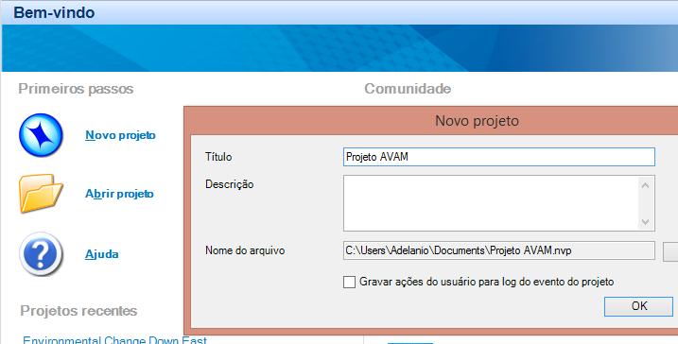
Figura 1.a) Tela que ilustra a criação de um novo projeto no Nvivo10.

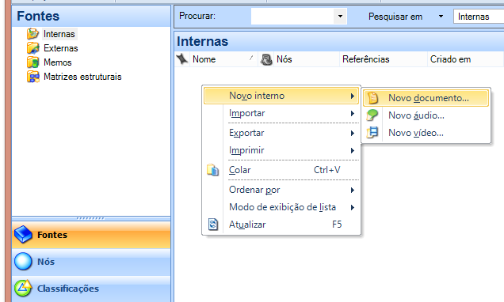
Figura 1.b) Tela que ilustra a criação de um novo registro no Nvivo10.
Figura 1: Criar Projeto. Novo Registro Insights na ferramenta NVivo.
Fonte: Autor, 2014.
- Para cada usuário: será realizado um novo registro e serão depositadas as informações contidas no respectivo cartão no “campo em branco do novo registro” relacionado ao usuário (figura 2).
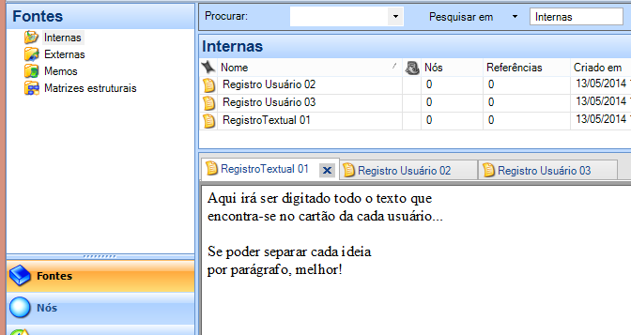
Figura 2: ilustração de deposito da informação do cada usuário.
Fonte: Autor, 2014.
Após concluir os depósitos dos textos de cada usuário, chega à parte mais importante do processo, deve-se ter bastante atenção, pois é o momento em que será feita a categorização das ideias, é o instante em que irá se criar “conjuntos” de forma generalizada para se poder agrupar as ideias em comum dentre todos os registros dos usuários, a categoria que conter o maior número de registros, esta será a ideia do projeto.
Na ferramenta Nvivo10, esses conjuntos são denominados de “nós”.
- Continuando, se cria então “nós” onde, esses nós são as palavras que irão dar a ideia, a necessidade do usuário, por exemplo: o aluno deseja que o aplicativo tenha uma lista de conteúdos das disciplinas. Então “ver os conteúdos” é uma necessidade deles, portanto uma categoria seria “conteúdos”, tudo que se refere a conteúdos estará guardado nesta categoria. Outro exemplo, um usuário descreveu: um programa de fácil comunicação com o professor. Generalizando, pode-se ver que o aluno quer estar mais próximo do professor, pode-se então criar uma categoria, (no Nvivo é um “nó”), “tira dúvida” (ver figura 3);
- Caso o texto que está sendo analisado se encaixe em uma categoria já existente, apenas faz-se a referência entre eles (“codificar seleção em nó existente” – figura 3), ao contrário, se cria uma nova (“codificar seleção em um novo nó” – figura 3).
Após concluírem-se os registros, levantou-se as categorias mais referencias pelas fichas entregues pelo público, que será então a ideia principal do projeto (figura 4).
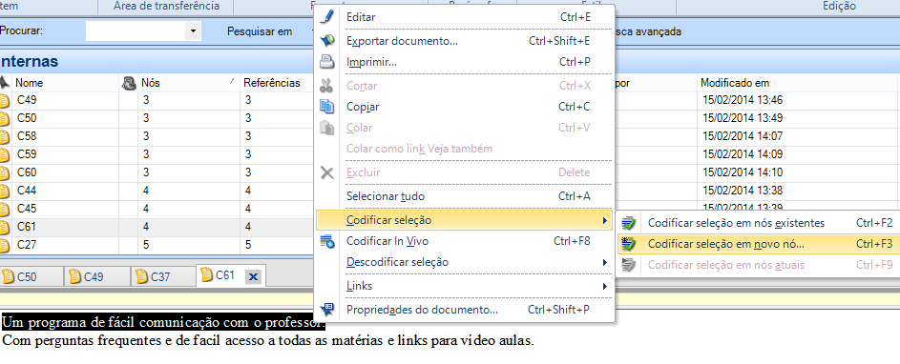
Figura 3: Novo Nó na Ferramenta NVivo.
Fonte: Autor, 2014.

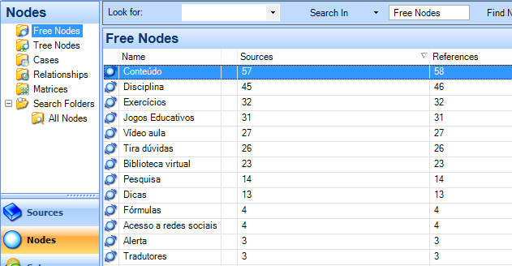
Figura 4.a) Total de nós do computador A (Conteúdo)
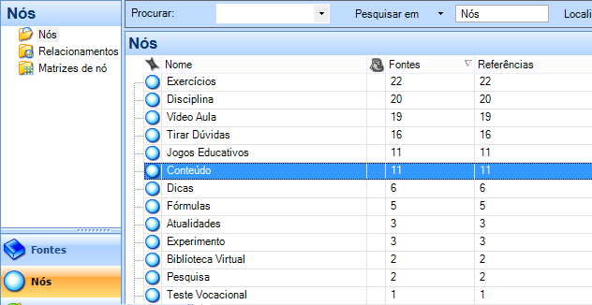
Figura 4.b) Total de nós do computador B (Conteúdo)
Figura 4: Somatório dos temas gerados (nós) das duas máquinas utilizadas para cadastro dos cartões.
Fonte: Autor, 2014.

Organizar ideias
Neste passo organizou-se as ideias com base na análise anterior, mapeando-as as mais criativas das menos criativas. Gerou-se um “mapa mental” onde do lado esquerdo estão registradas as ideias menos criativas e do lado direito as mais criativas, com maior grau de afinidade pelos usuários (figura 5).
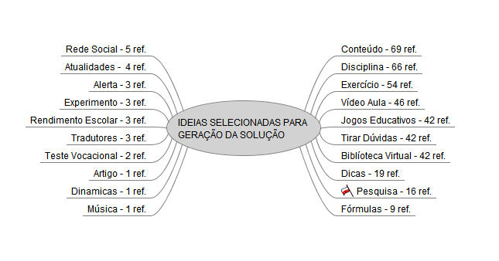
Figura 5: Mapa Mental.
Fonte: Autor, 2014.
Observação: pode-se verificar no mapa mental que houve 16 (dezesseis) citações referentes a “pesquisas”, no entanto, analisando o contexto dessa categoria, a ideia dos usuários seria a de um buscador de conteúdo na internet, como consta na tabela 1, no registro de número C186, onde o usuário escreveu em seu cartão insight: “Usar o google em sala com pesquisa sobre o assunto que o professor está explicando”. Sabe-se que o google por exemplo, é uma das maiores páginas de busca na internet do mundo. Como o usuário para acessar esse aplicativo aqui proposto, ele irá necessitar está conectado à internet, se entendeu que tanto o aluno quanto o professor, poderá ter acesso direto a sites de buscas independente desta aplicação. Portanto, não será implementada no protótipo a categoria “pesquisas” citadas pelos usuários.

Ideação

Escolher ideia
Esta atividade foi realizada baseada no mapa gerado na atividade anterior, onde de acordo com o grau de afinidade e similaridade de necessidades e desejos dos alunos e professor analisada com o apoio do Nvivo, pode-se identificar que a proposta mais citada para o para o projeto foi a de um aplicativo que contenha e disponibiliza o conteúdo das disciplinas para que os alunos possam acessa-las.
Foram no total 69 (sessenta e nove) citações textuais referenciadas nos cartões de registros dos alunos e professores á categoria.
Alguns dos argumentos são: fácil acesso ao conteúdo e evitar o excesso de peso do grande volume de livros.

Criar Perfis
Nesta atividade foram criados os perfis dos usuários relacionados a ideia escolhida. Utilizou-se uma técnica criativa chamada Personas (BATISTA et. al., 2013). Esta técnica adota pessoas fictícias para representar usuários de um serviço ou produto. As PERSONAS estão inseridas em cenários, histórias, que representam situações reais de uso.
Com base nos dados da pesquisa de campo exploratória e na entrevista semiestruturada com alunos e professor, identificou-se alguns comportamentos no que tange a percepção e utilização da tecnologia e a necessidade de identificar as principais características do aluno do ensino médio.
A partir dos dados coletados criou-se um persona (figura 6 e figura 7), personagem fictício que possui nome, imagem, e características dos alunos reais. O persona apresenta características que auxiliam na compreensão do usuário real.

Pesquisa Exploratória
Esta técnica é aplicada através da observação do participante. O analista vai ao campo de pesquisa para observar e interagir com pessoas envolvidas no contexto do projeto (VIANNA et. al., 2012).
- Entrevista
A entrevista é um método que procura, em uma conversa com o entrevistado, obter informações através de perguntas.
1) Como é a vida de estudante?
2) Usam tecnologia?
3) Compartilham informações com colegas?
4) Gostaria de ter um aplicativo para colaborar no aprendizado?
5) Como esse aplicativo poderia ajudar?
- Levantar requisitos
Nesta atividade levantou-se os requisitos baseados nas características dos PERSONAS, identificando necessidades e desejos que foram inseridos na aplicação e das informações geradas no NVivo. Estas informações foram as mais citadas pelos usuários que é referente á ideia escolhida, pode-se conferi-las na tabela 1.

Carmen tem 15 anos, ela é uma estudante de ensino médio, atualmente está cursando o 2º ano. Ela é uma aluna dedicada e gosta de estudar. Ela passa o dia na escola e a noite quando chega à sua casa, além de dar atenção a sua família, ainda organiza seu tempo para revisar o assunto que foi visto em sala de aula.
Aos finais de semana o tempo da jovem é dedicado a sua família, onde por sua vez, saem para o shopping para se descontrair e ter um pouco de laser, pois “ninguém é de ferro, risos.” disse ela. Porém, quando está em véspera de prova, Carmen divide seu final de semana entre a família e o assunto no qual irá fazer os seus testes de conhecimento.
A estudante é bem comunicativa e educada, tem seu grupo de amigos, no qual convive em seu dia-a-dia, e ela faz uso de tecnologias para se comunicarem fora da escola, onde possuem contas em duas redes sociais bem populares, são: Facebook e WhatsApp. Para ter uma ideia do nível deinteração, ela conta que “uma certa vez, fiz uma redação dissertativa juntamente com meu amigo Rafael, onde fomos digitando, compartilhando e alterando o conteúdo do texto na medida que estávamos escrevendo”.
A jovem é bem adepta ao compartilhamento de informação pelo uso das tecnologias, a aluna deixa claro que o uso de tecnologia hoje é inevitável em seu dia-a-dia, e ressalta ainda que, seria bem mais estimulante a aprendizagem dos alunos com a introdução dessa tecnologia por meio de um aplicativo onde os colegas irão fazer uso diariamente.
Carmen argumenta que seria bem aceito pelos colegas uma aplicação que funcionasse como uma biblioteca virtual, onde seria bem mais fácil acessar todo o conteúdo programático do ano apenas em um lugar, reforça ainda que não teria que carregar tanto peso, pois tem livros que são bastante pesados, acrescenta ainda, que caso os colegas tenham dúvidas sobre qualquer assunto, o aplicativo tivesse uma área onde eles pudessem depositar essas dúvidas e cujo as respostas poderiam ser realizadas tanto por outros colegas como pelos próprios professores.
Figura 6: Persona 1.
Fonte: Autor, 2014.

João tem 38 anos. É professor do ensino médio, onde tem uma vida corrida trabalhando em mais de uma escola, procurando gerenciar seu tempo para estudar, se mantendo atualizado, e dar atenção a sua família.

Faz uso da tecnologia na vida pessoal e profissional, questiona que seu tempo é limitado. Acesso a internet para pesquisa, E-mail e Powerpoint. Compartilha informações com colegas, alunos e ex-alunos através do Facebook e E-mail.
Achou interessante a criação de um aplicativo e gostaria de um para ajudar na sala de aula com exercícios e simulados, reforçando o aprendizado do aluno, e também para ajudar nas dúvidas.
Acredita que o aplicativo ajudaria na interatividade entre o professor e aluno, para o lado acadêmico ajudaria financeiramente sem o uso de cópias de papel e para o aluno seria mais ágil e dinâmico.
Figura 7: Persona 2.
Fonte: Autor, 2014.

Identificação dos Cartão | Descrição
C04 | Desenvolver um aplicativo, onde o professor possa mandar as atividades e conceitos do assunto diretamente para o celular ou tablete do aluno, assim poupando mais tempo para a explicação, assim melhorando a qualidade do ensino.
C17 | Interpretação, na nomenclatura de biologia, aprender formulas, nomes de teóricos, pontuação, acentuação.
C18 | Ajude na gramática
C20 | Interpretação, na nomenclatura de biologia, aprender formulas, nomes de teóricos, pontuação, acentuação.
C36 | Um aplicativo que possua as matérias estudadas e que apresente aplicações reais estimulando a busca por respostas.
C37 | A tecnologia pode e deve melhorar o nosso aprendizado, com programas tipo criar uma rede social colegial, que agente tirasse duvida e colaborasse com assuntos entre outros meios.
C38 | Um aplicativo de acordo com o programa da escola. Ex.: I unidade assunto tal... no aplicativo vai ter perguntas e respostas, e no aplicativo poderia ser usado para amigos que estivesse online.
C44 | Todas as informações da tabela periódica.
C45 | Apk que seja direcionado ao ensino e que nele disponibilize todos os assuntos de todas as matérias, e que nele tenham vídeos aulas e atividades intuitivas para melhorar o aprendizado.
C47 | A grande necessidade é achar os conteúdos que esteja pronto, fácil acesso.
C61 | Com perguntas frequentes e de fácil acesso a todas as matérias e links para vídeo aulas.
C72 | Um programa com todos os assuntos.
C73 | Um aplicativo com os assuntos.
C84 | Um aplicativo que contenha o assunto de todas as matérias que seja confiável.
C88 | Ter os assuntos que utilizaremos como se fossem livros didáticos.
C93 | Conteúdos.
C94 | Acesso ao conteúdo.
C97 | Assuntos envolvendo química, física, biologia, astronomia, filosofia, sociologia, entre outros.
C98 | i. Um aplicativo que tenha os assuntos da unidade, cada qual o professor colocaria o assunto.  ii. Aplicativo sobre astronomia.
C103 | Aplicativos com conteúdo dos assuntos dados em sala de aula.
C104 | Um aplicativo que nos forneça o conteúdo.
C106 | Conter assuntos e conteúdos resumidos.
C108 | Conteúdos.
C109 | Um aplicativo com conteúdo.
C111 | Possuir o conteúdo no tablete.
C112 | Que tenha a maioria dos assuntos mais importantes.
C116 | Um aplicativo que ajude o desenvolvimento de cálculos.
C117 | Um aplicativo para o professor colocar o assunto dado em sala de aula.
C121 | Textos literários.
C124 | Aplicativos que explicassem mais assuntos.
C125 | Gostaria que os assuntos viessem através de algum aplicativo.
C126 | Um aplicativo que tenha os conteúdos com explicações.
C127 | Assuntos de provas, trabalhos.
C128 | Exemplos do assunto pesquisado.
C131 | Mostrar um pouco da história dos inventores das fórmulas.
C134 | Como algumas pessoas tem dificuldade de aprendizado, eu acharia legal que o aplicativo tivesse vídeo aulas com conteúdo do ENEM e outras.
C136 | Um sistema que permita a fácil localização de fórmulas de várias matérias.
C140 | Ter programas/aplicativos com os assuntos completos do primeiro ao terceiro ano, para facilitar o acesso do estudante a um maior número de informações.
C142 | Todos os assuntos encontrados nos livros estivessem no tablete, assim facilitando a aprendizagem, e ajudando na locomoção também, por muitas vezes os livros são bastante pesados.
C143 | Revisões e aplicativos com revisões dessas aulas, criar uma rede social para que esses alunos troquem ideias de vida.
C148 | Porque nos teremos todos os conteúdos e assim, seria mais fácil de estudar porque também a tecnologia em si, já influência tanto para o aprendizado como também para outras coisas que não tem valor.
C151 | Para melhorar seria melhor que o assunto estivesse salvo no dispositivo.
C153 | Como muitos tem preguiça de copiar, seria uma boa que já tivesse um simulador de Português, Matemática, Biologia, Física e etc. para estudar e como um estudante deficiente visual na escola, seria legal uma opção que o próprio aplicativo lesse para a pessoa.
C154 | Pelo computador e ter também outras matérias com todos os assuntos.
C157 | Um aplicativo direcionado à gramática.
C158 | Na matéria de química – a tabela periódica  Em Matemática - com formulas geométricas e calculadora científica  Em espanhol – um tradutor
C159 | Português – aplicativo que ajude a baixar livros
C160 | Aplicativo para entrar diretamente no local(assunto) desejado.
C162 | Aplicativo para Matemática e física para desenvolver melhor as matérias.
C164 | Que tivesse jogos que nos ajudasse a entender melhor o assunto e que tivesse todos os assuntos como se fosse em um livro.
C165 | Para que possa nos ajudar em Matemática, com aplicativos de longa duração. Para que possa rever assuntos de outras séries.
C166 | Poderia ter uma espécie de WhatsApp para que os alunos se comunicassem com os professores e poder mandar os slides.
C168 | Devido a dificuldade aqui na escola referente à comunicação e passagem de informação professor-aluno, seria viável a criação de um programa em que seja possível o fornecimento de informação, tais como macetes, listas e atividades e até mesmo o horário das provas e trabalhos, para melhorar a organização e o aproveitamento do tempo.
C177 | Passando os slides e outros arquivos
C179 | Que possamos estudar o assunto entre uma rede
C182 | Ter um aplicativo que o aluno pudesse saber tudo o que se passou na sala de aula em um dia que não estivéssemos presente
C183 | Aplicativos que incentivasse a leitura de cálculos
C186 | Usar o google em sala com pesquisa sobre o assunto que o professor está explicando
C187 | Slides em tempo real no tablete dos alunos
C188 | Um aplicativo que mostrasse os slides do professor
C189 | Um dispositivo que contenha todas as informações e tire dúvidas sobre determinadas matérias
C190 | Um aplicativo que contenha todas as informações
C192 | Um aplicativo que contenha as formulas de física e química
C193 | Conteúdo sobre a tabela periódica, dicionário de português e informações sobre o nosso país.
C197 | Resumo dos capítulos dos livros
C199 | Aplicativo de aprendizagem como: programas de cálculos, história e geografia.
C200 | Podendo assim teclar os assuntos.
C202 | Ainda suportasse o assunto que o professor passou em sala.
Tabela 1: Classificação das informações dos usuários a partir dos cartões.
Fonte: Autor, 2014.
Baseado nas informações mostradas acima foi levantado os Requisitos Funcionais – RF e os Requisitos Funcionais do Protótipo – RFP (ver tabela 2).

Requisitos | Descrição
RF01 – Inserir Conteúdo | Deverá permitir que o professores possa inserir os conteúdos.
RF02 – Inseri Exercício | Deverá permitir que o professor possa inserir atividades.
RF03 – Inserir Fórmulas | Deverá permitir que o professor possa inserir formulas relacionadas a sua disciplina.
RF04 – Inserir Dúvidas | Deverá permitir que o aluno possa inserir suas duvidas relacionadas a matéria.
RF05 – Inserir Vídeo | Permite que o professor possa inserir vídeos relacionados à matéria.
RF06 – Inserir Resumo | Permitir o professor insira resumos.
RF07 – Inserir Dicas | Permite que o professor possa inserir dicas.
RF08 – Inserir Livros | Permite que o professor possa inserir livros.
RF09 – Inserir Jogos | Permite que o professor insira um jogo educativo.
RFP01 – LOGIN | Deverá permitir que o usuário tenha acesso a aplicação.
RFP02 – Visualizar Conteúdo | Deverá permitir que o professor ou aluno visualize o conteúdo que foi enviado à aplicação.
RFP03 – Remover Conteúdo | Deverá permitir que o professor remova algum tipo de conteúdo que já foi enviado à aplicação anteriormente.
RFP04 – Anexar Arquivo | Deverá permitir que o usuário anexe um arquivo à aplicação.
RFP05 – Comentar | Deverá permitir que o usuário comente ou crie algum tipo de dúvida na aplicação.
RFP06 – Cancelar | Deverá permitir que o usuário cancele a operação.
RFP07 – Enviar | Deverá permitir que o usuário salve o arquivo carregado na aplicação.
RFP08 – Escolher Turma | Professor deverá informar a turma para inserir os dados.
RFP09 – Escolher Unidade | Deverá permitir que o professor ou aluno escolha a unidade.
RFP10 – Escolher Disciplina | Deverá permitir o usuário escolher a disciplina.
RFP11 – Escolher Conteúdo | Deverá permitir que o usuário vá para o conteúdo escolhido.
Tabela 2: Requisitos Funcionais – RF e Requisitos Funcionais do Protótipo – RFP.
Fonte: Autor, 2014.

Prototipação

Desenvolver Protótipo
Esta atividade é o momento no qual as ideias abstratas ganham conteúdo formal e material. Aqui estão representados os requisitos levantados para apresentar a solução proposta. Foi utilizada uma ferramenta de Prototipação para realização desta atividade chamada Balsamiq Mockups (ver figura 8). Onde: Tela Protótipo – TP; Requisito Funcional – RF; Requisito Funcional Protótipo – RFP).
Figura 8: Telas do Protótipo.
TP01 TP02 TP03 TP04
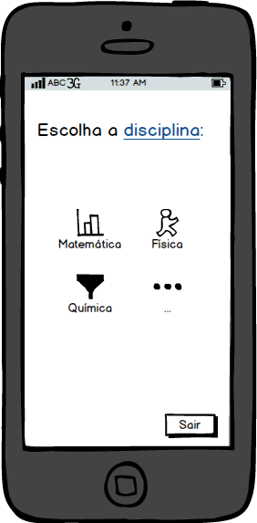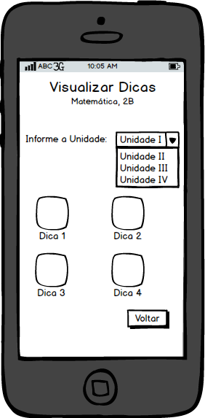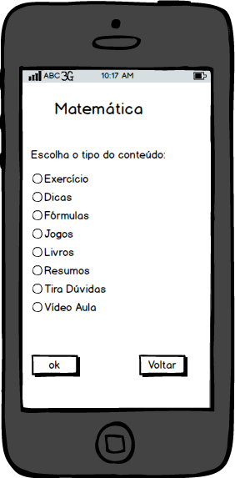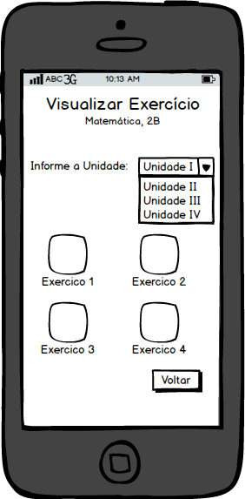
RFP12/RFP07 RFP11/RFP02/RFP09 RFP13

TP05 TP06 TP07 TP08
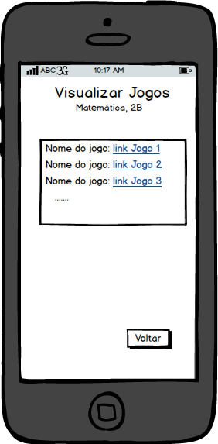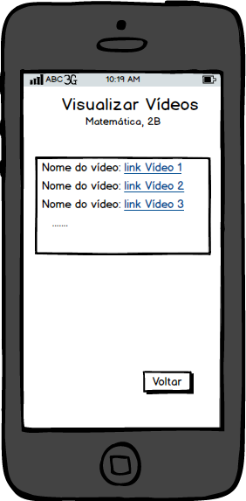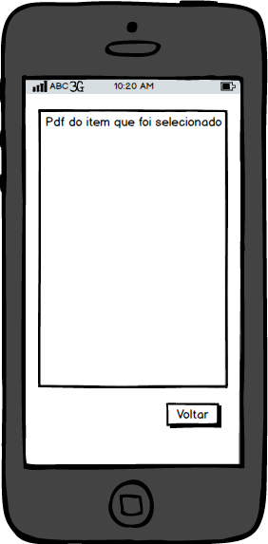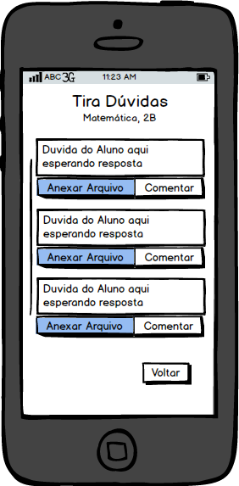
RFP04/RFP05

TP09 TP10 TP11 TP12
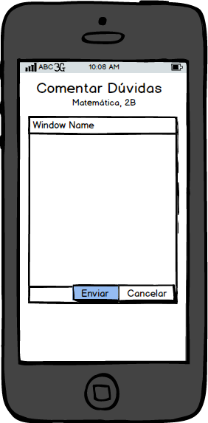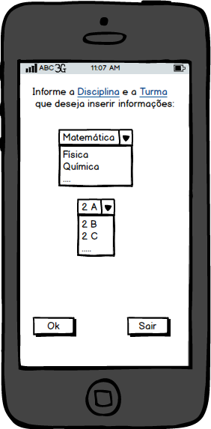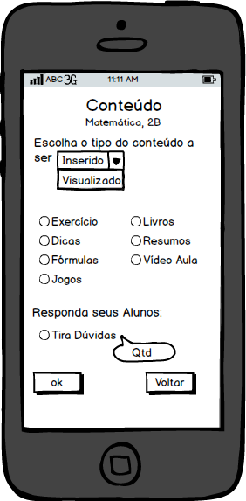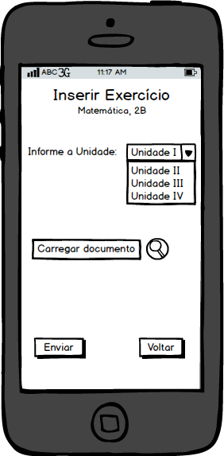
RFP08/RFP06 RFP10 RF01/RFP02/RFP13 RF02

TP13 TP14 TP15 TP16
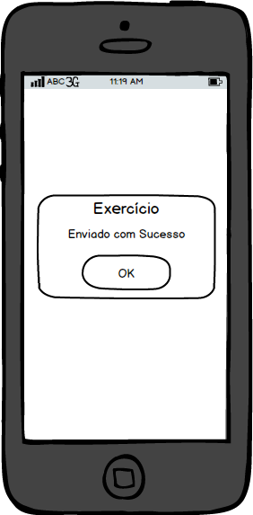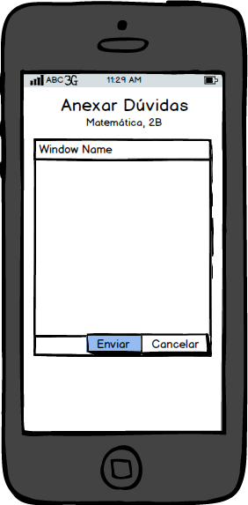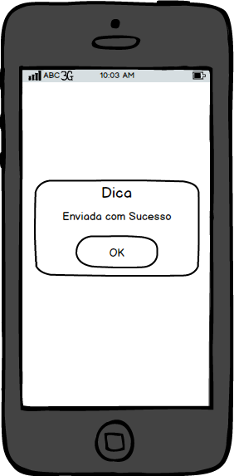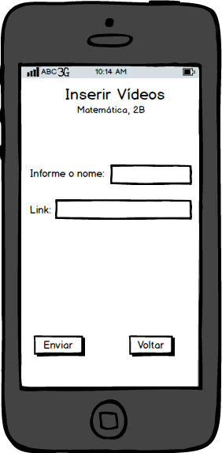
RF05

TP17 TP18 TP19 TP20
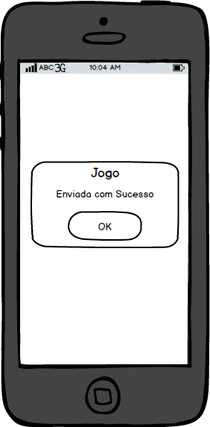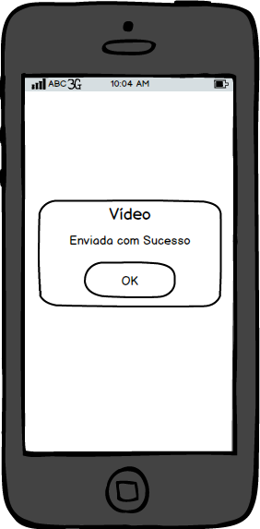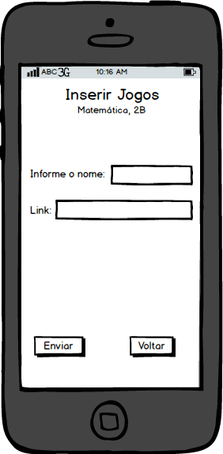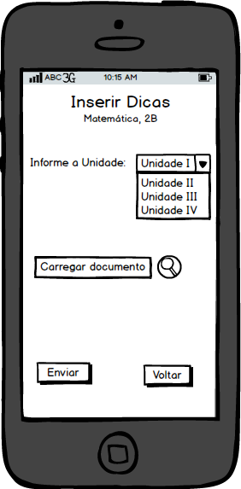
RF09 RF07

TP21 TP22 TP23 TP24
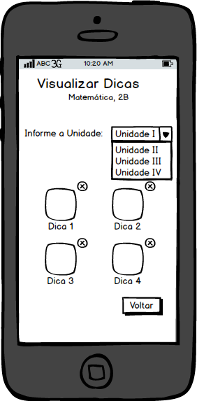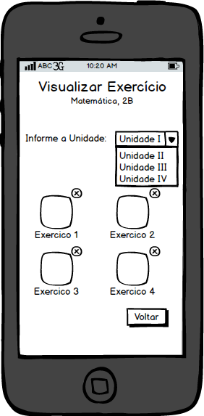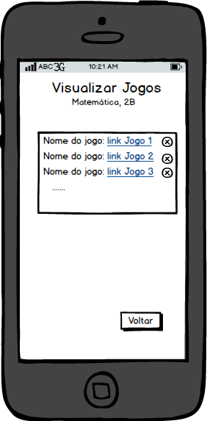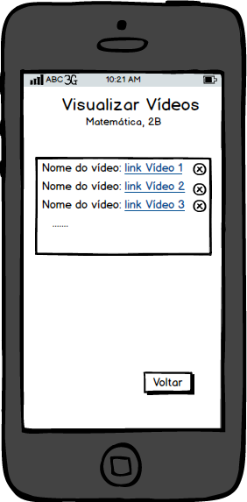
RFP03
TP25 TP26 TP27 TP28
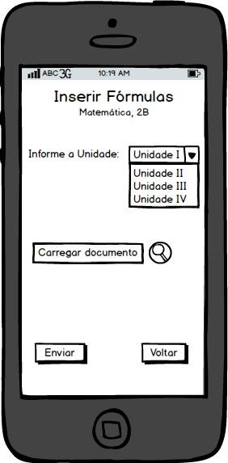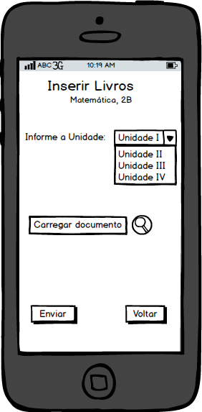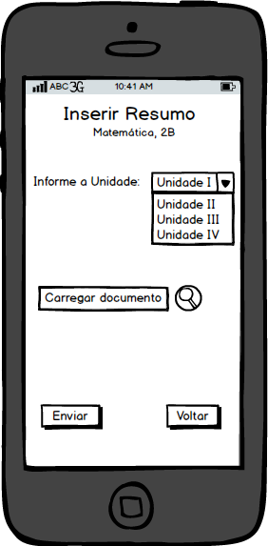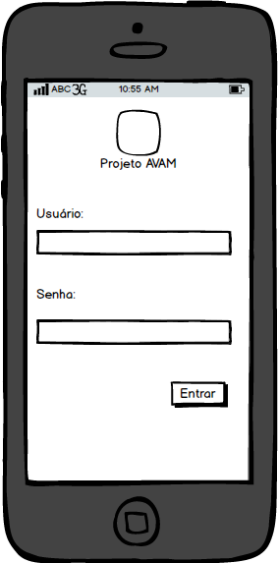
RF03 RF08 RF06 RFP01
Fonte: Autor, 2014.

Refinar protótipo
Esta atividade de refinamento do protótipo foi realizada com a técnica Brainstorming destrutivo/construtivo, onde foram selecionados dois grupos. Onde um grupo continha três professores e o outro uns 15 alunos.
Por parte dos professores houve muitos elogios pelas funcionalidades e pela simplicidade do protótipo, e também um certo interesse em saber quando a aplicação vai estar pronta para o uso. Não chegaram a sugerir nenhuma ideia, mas nos foi questionado sobre a possibilidade do uso da aplicação para simulados, que é uma atividade frequente na escola.
Na parte dos alunos, assim como nos professores, não houve sugestões de novas ideias, mas foi levantada a mesma dúvida sobre o simulado, além de perguntas sobre a funcionalidade da aplicação, como o sistema operacional em que vai rodar ou como funciona a parte de jogos.

Casos de Uso - Biblivirti

UC01 – Inserir Conteúdo
Identificador: | [UC 01]
Tela do Protótipo: | [TP 11]
Descrição: | Deverá permitir que o professores possa inserir novo conteúdo ou visualizar os conteúdos já depositados para os alunos.
Atores: | Professor
Prioridade: | Essencial
Pré-condições: | O professor deverá ter efetuado o login no sistema.  O professor deverá ter escolhido a disciplina e a turma referente.
Pós-condições: | O professor deverá depositar o respectivo conteúdo ao que escolheu.
Fluxo de Eventos Principal
O professor acessa a aplicação e digita o login, senha e confirma.
O professor deverá informar a disciplina e a turma que pretende inserir os respectivos dados.
O sistema direciona-o para a tela de inserir o respectivo conteúdo.
Fluxo Secundário 1
Caso o professor queira mudar de turma, basta clicar no botão “voltar”.
Fluxo Secundário 2

UC02 – Inserir Exercício
Identificador: | [UC 02]
Tela do Protótipo: | [TP 12]
Descrição: | Deverá permitir que o professores possa inserir os exercício para que os alunos possam visualiza-los.
Atores: | Professor
Prioridade: | Essencial
Pré-condições: | O professor deverá ter efetuado o login no sistema.  O professor deverá ter escolhido a unidade respectiva ao exercício.
Pós-condições: | O professor deverá ter escolhido disciplina, turma e a unidade respectivamente.
Fluxo de Eventos Principal
O professor acessa a aplicação e digita o login e senha e confirma.
O professor deverá informar a disciplina e a turma que pretende inserir os respectivos dados.
O sistema direciona-o para a tela de inserir o exercício.
O professor seleciona e deposita o arquivo (.pdf) para futuras visualizações dos alunos.
Fluxo Secundário 1
Caso o professor queira mudar de conteúdo, basta clicar no botão “voltar”.
Fluxo Secundário 2
Caso o professor queira mudar de unidade, basta clicar nas opções da aplicação.

UC03 – Inserir Fórmula
Identificador: | [UC 03]
Tela do Protótipo: | [TP25]
Descrição: | Deverá permitir que o professores possa inserir as fórmulas para que os alunos possam visualiza-los.
Atores: | Professor
Prioridade: | Essencial
Pré-condições: | O professor deverá ter efetuado o login no sistema.  O professor deverá ter escolhido a unidade respectiva às fórmulas.
Pós-condições: | O professor deverá ter escolhido disciplina, turma e a unidade respectivamente.
Fluxo de Eventos Principal
O professor acessa a aplicação e digita o login e senha e confirma.
O professor deverá informar a disciplina e a turma que pretende inserir os respectivos dados.
O sistema direciona-o para a tela de inserir as fórmulas.
O professor seleciona e deposita o arquivo (.pdf) para futuras visualizações dos alunos.
Fluxo Secundário 1
Caso o professor queira mudar de conteúdo, basta clicar no botão “voltar”.
Fluxo Secundário 2
Caso o professor queira mudar de unidade, basta clicar nas opções da aplicação.

UC04 – Inserir Dúvida
Identificador: | [UC 04]
Tela do Protótipo: | [TP 08]
Descrição: | Deverá permitir que o alunos possa inserir as dúvidas para que os professores e alunos possam visualiza-las e responde-las.
Atores: | Alunos e Professores.
Prioridade: | Essencial
Pré-condições: | O aluno deverá ter efetuado o login no sistema.
Pós-condições: | O aluno deverá ter depositado a dúvida para que os professores e alunos possam está respondendo-as e/ou comentando-as.
Fluxo de Eventos Principal
O aluno acessa a aplicação e digita o login e senha e confirma.
O aluno deverá informar a disciplina a qual pretende depositar as respectivas dúvidas.
O sistema direciona-o para a tela de visualização do conteúdo.
O alunos seleciona a opção de deposita a dúvida, seja em texto ou arquivo (.pdf) para futuras visualizações e comentários dos professores e seus colegas.
Fluxo Secundário 1
Caso o aluno queira mudar de conteúdo, basta clicar no botão “voltar”.
O aluno poderá comentar uma dúvida já existente no “mural”.
Fluxo Secundário 2

UC05 – Inserir Vídeo
Identificador: | [UC 05]
Tela do Protótipo: | [TP 16]
Descrição: | Deverá permitir que o professores possa inserir os vídeos para que os alunos possam visualiza-los.
Atores: | Professor
Prioridade: | Essencial
Pré-condições: | O professor deverá ter efetuado o login no sistema.  O professor deverá nomear e escolher o link do jogo.
Pós-condições: | O professor e alunos deveram visualizar o vídeo on line.
Fluxo de Eventos Principal
O professor acessa a aplicação e digita o login e senha e confirma.
O professor deverá informar a disciplina e a turma que pretende inserir os respectivos dados.
O sistema direciona-o para a tela de conteúdo vídeo.
O sistema direciona-o para a tela de inserir vídeo.
O professor nomeia e deposita o link para futuras visualizações dos alunos.
Fluxo Secundário 1
Caso o professor queira mudar de conteúdo, basta clicar no botão “voltar”.
Fluxo Secundário 2

UC06 – Inserir Resumo
Identificador: | [UC 06]
Tela do Protótipo: | [TP 27]
Descrição: | Deverá permitir que o professores possa inserir os resumos para que os alunos possam visualiza-los.
Atores: | Professor
Prioridade: | Essencial
Pré-condições: | O professor deverá ter efetuado o login no sistema.  O professor deverá ter escolhido a unidade respectiva ao resumo.
Pós-condições: | O professor deverá ter escolhido disciplina, turma e a unidade respectivamente.
Fluxo de Eventos Principal
O professor acessa a aplicação e digita o login e senha e confirma.
O professor deverá informar a disciplina e a turma que pretende inserir os respectivos dados.
O sistema direciona-o para a tela de inserir o resumo.
O professor seleciona e deposita o arquivo (.pdf) para futuras visualizações dos alunos.
Fluxo Secundário 1
Caso o professor queira mudar de conteúdo, basta clicar no botão “voltar”.
Fluxo Secundário 2
Caso o professor queira mudar de unidade, basta clicar nas opções da aplicação.

UC07 – Inserir Dicas
Identificador: | [UC 07]
Tela do Protótipo: | [TP 20]
Descrição: | Deverá permitir que o professores possa inserir as dicas para que os alunos possam visualiza-los.
Atores: | Professor
Prioridade: | Essencial
Pré-condições: | O professor deverá ter efetuado o login no sistema.  O professor deverá ter escolhido a unidade respectiva à dica.
Pós-condições: | O professor deverá ter escolhido disciplina, turma e a unidade respectivamente.
Fluxo de Eventos Principal
O professor acessa a aplicação e digita o login e senha e confirma.
O professor deverá informar a disciplina e a turma que pretende inserir os respectivos dados.
O sistema direciona-o para a tela de inserir a dica.
O professor seleciona e deposita o arquivo (.pdf) para futuras visualizações dos alunos.
Fluxo Secundário 1
Caso o professor queira mudar de conteúdo, basta clicar no botão “voltar”.
Fluxo Secundário 2
Caso o professor queira mudar de unidade, basta clicar nas opções da aplicação.

RF08 – Inserir Livros
Identificador: | [UC 08]
Tela do Protótipo: | [TP 26]
Descrição: | Deverá permiti que o professor possa inserir livros.
Atores: | Professor
Prioridade: | Essencial
Pré-condições: | O professor deverá ter efetuado o login no sistema.
Pós-condições: | O usuário deverá ter inserido os livros.
Fluxo de Eventos Principal
O usuário acessa a aplicação onde digita o login e senha, depois confirma.
O sistema direciona para a próxima tela onde ele informa a disciplina [RFP12] e a turma [RFP10].
O sistema direciona para a próxima tela onde ele seleciona inserir [RF01] e marca livros.
O sistema exibe a tela para inserir livros.
O usuário informa a unidade [RFP11] e carrega o documento [RFP04].
O usuário clica em enviar para enviar o documento ao sistema.
Fluxo Secundário 1
O sistema exibira uma mensagem para o usuário se foi ou não enviado o documento.
Fluxo Secundário 2
Caso o professor queira sair da tela de inserir livros, basta clicar no botão voltar.

RF09 – Inserir Jogos
Identificador: | [UC 09]
Tela do Protótipo: | [TP 19]
Descrição: | Deverá permiti que o professor possa inserir links de jogos.
Atores: | Professor
Prioridade: | Essencial
Pré-condições: | O professor deverá ter efetuado o login no sistema.
Pós-condições: | O usuário deverá ter inserido os links.
Fluxo de Eventos Principal
O usuário acessa a aplicação onde digita o login e senha, depois confirma.
O sistema direciona para a próxima tela onde ele informa a disciplina [RFP12] e a turma [RFP10].
O sistema direciona para a próxima tela onde ele seleciona inserir [RF01] e marca jogos.
O sistema exibe a tela para inserir Jogos.
O usuário informa o nome e o link.
O usuário clica em enviar para enviar o link do jogo ao sistema.
Fluxo Secundário 1
O sistema exibira uma mensagem para o usuário se foi ou não enviado o link do jogo.
Fluxo Secundário 2
Caso o professor queira sair da tela de inserir jogos, basta clicar no botão voltar.

RFP01 – LOGIN
Identificador: | [UCP 01]
Tela do Protótipo: | [TP28]
Descrição: | Deverá permiti que os usuários tenham acesso ao sistema.
Atores: | Aluno e Professor
Prioridade: | Essencial
Pré-condições: | O usuário deverá possuir usuário e senha já cadastrada no sistema.
Pós-condições: | O usuário deverá ter efetuado o login com sucesso no sistema.
Fluxo de Eventos Principal
O professor acessa a aplicação e digita o login e senha e confirma.
O professor deverá informar a disciplina e a turma que pretende inserir os respectivos dados.
O sistema direciona-o para a tela de inserir a dica.
O professor seleciona e deposita o arquivo (.pdf) para futuras visualizações dos alunos.
Fluxo Secundário 1
Caso o professor queira mudar de conteúdo, basta clicar no botão “voltar”.
Fluxo Secundário 2
Caso o professor queira mudar de unidade, basta clicar nas opções da aplicação.

RFP02 – Visualizar Conteúdo
Identificador: | [UCP 02]
Tela do Protótipo: | [TP03][TP11]
Descrição: | Deverá permiti que o usuário visualize o conteúdo que foi enviado à aplicação.
Atores: | Aluno e Professor
Prioridade: | Essencial
Pré-condições: | O professor deverá ter efetuado o login no sistema.
Pós-condições: | O usuário deverá poder visualizar o conteúdo.
Fluxo de Eventos Principal
O usuário acessa a aplicação onde digita o login e senha, depois confirma.
O sistema direciona para a próxima tela onde ele informa a disciplina [RFP12] e a turma [RFP10].
O sistema direciona para a tela conteúdo onde existem várias opções.
O usuário escolher uma opção a qual deseja visualizar.
O sistema exibe o conteúdo que foi selecionado para visualização.
Fluxo Secundário 1
-O professor pode clicar no ícone "X" e excluir o conteúdo.
Fluxo Secundário 2
O usuário pode voltar a tela anterior clicando no botão voltar.

RFP03 – Remover Conteúdo
Identificador: | [UCP 03]
Tela do Protótipo: | [TP 21][TP 22][TP 23][TP 24]
Descrição: | Deverá permitir que o professor exclua algum tipo de conteúdo que já foi enviado à aplicação anteriormente.
Atores: | Professor
Prioridade: | Essencial
Pré-condições: | O professor deverá ter efetuado o login no sistema.
Pós-condições: | O conteúdo é removido do sistema.
Fluxo de Eventos Principal
O usuário acessa a aplicação onde digita o login e senha, depois confirma.
O sistema direciona para a próxima tela onde ele informa a disciplina [RFP12] e a turma [RFP10].
O sistema direciona para a tela conteúdo onde ele seleciona visualizar [RFP02] e tipo de conteúdo.
O professor seleciona o arquivo a ser removido.
O sistema remove o arquivo para o usuário [RFP03].
O sistema exibe a tela do conteúdo a ser visualizado.
Fluxo Secundário 1
Atualiza a lista dos conteúdos.

RFP04 – Anexar Arquivo
Identificador: | [UCP 04]
Tela do Protótipo: | [TP 08][TP 12][TP 20][TP 08][TP 25][TP 26][TP 27]
Descrição: | Deverá permiti que o usuário anexe um arquivo à aplicação.
Atores: | Aluno e Professor
Prioridade: | Essencial
Pré-condições: | O professor deverá ter efetuado o login no sistema.
Pós-condições: | O conteúdo é inserido no sistema.
Fluxo de Eventos Principal
O usuário acessa a aplicação onde digita o login e senha, depois confirma.
Se professor sistema direciona para a próxima tela onde ele informa a disciplina [RFP12] e a turma [RFP10].
Se aluno o sistema direciona para a tela “escolher disciplina” onde ele informa a disciplina.
O sistema direciona para a tela “conteúdo”.
O usuário seleciona a tela “tirar duvida”.
O usuário seleciona “anexar”.
O sistema “envia”.
O sistema exibe o “comentário enviado”.
Fluxo Secundário 1
Atualiza a lista dos conteúdos.
Fluxo Secundário 2
O usuário pode voltar a tela anterior clicando no botão voltar.

RFP05 – Comentar
Identificador: | [UCP 05]
Tela do Protótipo: | [TP 08]
Descrição: | Deverá permiti que o usuário comente ou crie algum tipo de dúvida na aplicação
Atores: | Aluno e Professor
Prioridade: | Essencial
Pré-condições: | O professor deverá ter efetuado o login no sistema.
Pós-condições: | O comentário é inserido no sistema.
Fluxo de Eventos Principal
O usuário acessa a aplicação onde digita o login e senha, depois confirma.
Se professor sistema direciona para a próxima tela onde ele informa a disciplina [RFP12] e a turma [RFP10].
Se aluno o sistema direciona para a tela escolher disciplina onde ele informa a disciplina.
O sistema direciona para a tela conteúdo.
O usuário seleciona a tela tirar duvida.
O usuário seleciona comentar [RFP05].
O sistema envia o comentário.
O sistema exibe o comentário enviado.
Fluxo Secundário 1
Atualiza a lista dos comentários.
Fluxo Secundário 2
Para desistir de enviar o usuário clica no botão cancelar.

RFP06 – Cancelar
Identificador: | [UCP 06]
Tela do Protótipo: | [TP09] [TP14] [TP21] [TP22] [TP23] [TP24]
Descrição: | Deverá permitir que os usuários possam cancelar uma operação
Atores: | Aluno e Professor
Prioridade: | Essencial
Pré-condições: | O usuário deverá ter efetuado o login no sistema.
Pós-condições: | O usuário deverá ter escolhido a opção cancelar.
Fluxo de Eventos Principal
O usuário acessa a aplicação e digita o login e senha e confirma.
Se professor o sistema direciona para a próxima tela onde ele informa a disciplina [RFP12] e a turma [RFP10].
O sistema direciona para a tela conteúdo onde ele seleciona visualizar [RFP02] e tipo de conteúdo.
O usuário cancela uma operação.
Fluxo Secundário 1
O sistema atualiza a lista de conteúdos.

RFP08 – Enviar
Identificador: | [UCP 08]
Tela do Protótipo: | [TP09] [TP12] [TP14] [TP16][TP19] [TP20]
Descrição: | Deverá permitir que os usuários possam enviar um conteúdo.
Atores: | Aluno e Professor
Prioridade: | Essencial
Pré-condições: | O usuário deverá está logado no sistema.
Pós-condições: | O usuário deverá ter escolhido a opção.
Fluxo de Eventos Principal
O usuário acessa a aplicação e digita o login e senha e confirma.
Se professor o sistema direciona para a próxima tela onde ele informa a disciplina [RFP12] e a turma [RFP10].
Se aluno, o sistema direciona para a tela de escolher disciplina.
O sistema direciona para a tela de conteúdo.
O usuário clica na opção de carregar arquivo.
O usuário escolhe arquivo e envia.
Fluxo Secundário 1

RFP10 – Escolher Turma
Identificador: | [UCP 10]
Tela do Protótipo: | [TP 10]
Descrição: | Deverá permitir que os usuários possam escolher uma turma para inserir dados.
Atores: | Professor
Prioridade: | Essencial
Pré-condições: | O professor deverá ter efetuado o login no sistema.  O professor deverá ter escolhido a unidade respectiva à dica.
Pós-condições: | O professor deverá ter escolhido disciplina, turma e a unidade respectivamente.
Fluxo de Eventos Principal
O usuário acessa a aplicação e digita o login e senha e confirma.
O sistema direciona para a próxima tela onde ele informa a disciplina [RFP12] e a turma [RFP10].
Fluxo Secundário 1
Fluxo Secundário 2

RFP11- Escolher Unidade
Identificador: | [UCP 11]
Tela do Protótipo: | [TP02][TP04] [TP12][TP20][TP21] [TP22][TP25][TP26][TP27]
Descrição: | Deverá permitir que os usuários possam escolher uma unidade para inserir ou visualizar conteúdos.
Atores: | Aluno e Professor
Prioridade: | Essencial
Pré-condições: | O professor deverá ter efetuado o login no sistema.
Pós-condições: | O usuário deverá ter escolhido a opção.
Fluxo de Eventos Principal
O usuário acessa a aplicação e digita o login e senha e confirma.
Se professor o sistema direciona para a próxima tela onde ele informa a disciplina [RFP12] e a turma [RFP10].
Se aluno, o sistema direciona para a tela de escolher disciplina.
O usuário seleciona a unidade.
Fluxo Secundário 1
Fluxo Secundário 2

RFP12 – Escolher Disciplina
Identificador: | [UCP 12]
Tela do Protótipo: | [TP01] [TP10]
Descrição: | Deverá permitir que os usuários possam escolher uma disciplina para visualizar ou inserir conteúdos.
Atores: | Aluno e Professor
Prioridade: | Essencial
Pré-condições: | O usuário deverá ter efetuado o login no sistema.
Pós-condições: | O usuário deverá ter escolhido a opção.
Fluxo de Eventos Principal
O usuário acessa a aplicação e digita o login e senha e confirma.
Se professor o sistema direciona para a próxima tela onde ele informa a disciplina [RFP12] e a turma [RFP10].
Se aluno, o sistema direciona para a tela de escolher disciplina.
Fluxo Secundário 1
Fluxo Secundário 2

RFP13 – Escolher Conteúdo
Identificador: | [UCP 13]
Tela do Protótipo: | [TP 03][TP 11]
Descrição: | Deverá permitir que o usuário escolha o conteúdo.
Atores: | Aluno e Professor
Prioridade: | Essencial
Pré-condições: | O usuário deverá ter efetuado o login no sistema.  O usuário deverá ter escolhido a unidade respectiva à dica.
Pós-condições: | O professor deverá ter escolhido disciplina, turma.
Fluxo de Eventos Principal
O usuário acessa a aplicação e digita o login e senha e confirma.
O usuário deverá informar a disciplina e a turma que pretende inserir os respectivos dados.
O sistema direciona-o para a tela com as opções de tipo de conteúdo.
Fluxo Secundário 1
Caso o usuário queira mudar de turma, basta clicar no botão “voltar”.
Fluxo Secundário 2

Coleta de Dados
As ações dos usuários foram capturadas a partir da gravação da tela do computador utilizando a ferramenta Camtasia Studio. Dentre os usuários que realizaram os testes de casos de uso encontram-se cinco professores e dez alunos, onde cada um realizou duas ou mais funcionalidades (Requisitos) do protótipo. Esta coleta está dividida em duas partes, são elas:
Descrição: que consiste na contextualização dos usuários executando as funcionalidades no protótipo.
Análise: é a examinação do contexto em busca de alguma dificuldade que o usuário encontrou e propor uma solução para esse problema, caso seja verificado tal fato.
Segue abaixo a descrição e a análise dos testes realizados com cada usuário.

Professor(a)
Descrição
- Na realização deste caso de uso o usuário inicialmente simulou-se o login e senha,
- Escolheu disciplina, turma e;
- Foi direcionada para a tela de conteúdo, onde mostra uma tela para que se possa escolher inserir ou visualizar/remover algum conteúdo.
Análise da coleta
Neste requisito o usuário não sentiu nenhuma dificuldade em realizar não tal funcionalidade.
Descrição
- Na execução da segunda funcionalidade o usuário partiu da tela de login e senha,
- Seguindo para escolha de disciplina e turma;
- Já na tela onde se pode escolher entre “inserir” ou “visualizar” conteúdo – no protótipo a seleção por padrão é “inserido” (o usuário leu o requisito no caso de uso que tinha-o em mãos e clicou na opção que escolher “visualizar”, onde foi efetuado a permuta de inserido – padrão, por visualizado);
- Em seguida o usuário escolheu o tópico relacionado á exercício e foi direcionado para visualização e/ou exclusão de todos os depósitos que tenham sido realizados anteriormente, o usuário ficou perdido com tal situação e;
- Em seguida retornou à tela anterior onde clicou novamente no link de escolha o tipo de conteúdo e permutou visualizado por inserido, sem se dar conta destas duas opções que ele poderia fazer. Com o tópico em inserido, escolheu a opções exercício e finalizou a funcionalidade.
Análise da coleta
Realizando uma análise sobre tal contexto, percebe-se a dificuldade que o usuário teve em escolher o tipo de conteúdo (inserido ou visualizado), conforme se pode conferir na figura 8. A solução para este problema é a separação visual destas duas funcionalidades, para tal feito, foi necessário à criação de três novas telas, a primeira contém o que o usuário quer fazer, se inserir, criou-se segunda tela com essa opção ou se quer visualizar/remover foi à terceira, como consta na figura 9-a-b-c.

Figura 9: Tela Protótipo - Escolha conteúdo a ser: Inserido ou visualizado
TP11 (Anterior)

Figura 10: Novas telas do protótipo – Inserir ou Visualizar conteúdo.
TP29 (Atual) TP30 TP31
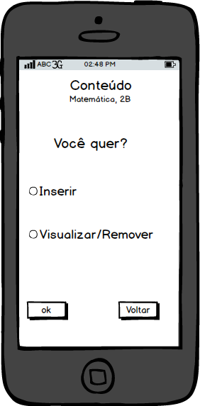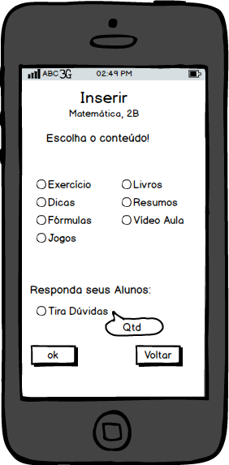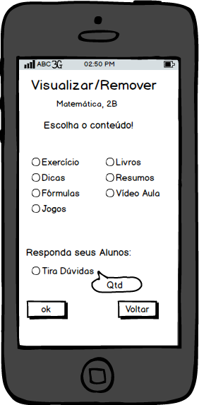
a b c

Professor(a)
Descrição
- O usuário simulou login e senha;
- Posteriormente selecionou a disciplina e a turma;
- O usuário clicou em exercício (por padrão, está selecionado inserir conteúdo);
- Foi para a tela de inserir exercício;
- Clicou no botão voltar;
- Selecionou a opção de visualizar
- Em seguida selecionou a opção exercício
- E por fim, realizou a exclusão do arquivo.
Análise
O usuário teve uma pequena confusão entre as opções inserir e visualizar, porém esse problema já foi verificado no teste do professor 3.1 e solucionado, conforme mostra a figura 9.
Descrição
- O usuário simulou login e senha;
- Posteriormente selecionou a disciplina e a turma;
- O usuário clicou em resumo (por padrão, está selecionado inserir conteúdo);
- E por fim, realizou a inserção de um arquivo (resumo).
Análise
Nesta segunda funcionalidade o usuário não sentiu nenhuma dificuldade na realização do teste.

Professor(a)
Descrição
  - Simulou login e senha;
  - Escolheu a disciplina e turma;
  - No menu escolheu inserir resumo;
  - Inserido com sucesso.
Descrição
- Simulou login e senha;
- Escolheu a disciplina e turma;
- No menu selecionou visualizar e vídeos;
- Removeu o vídeo.
Análise
O usuário conseguiu executar os requisitos propostos sem dificuldades.

Professor(a)
Descrição
- Simulou login e senha;
- Escolheu disciplina e turma;
- No menu escolheu inserir e exercício;
- Inseriu o exercício com sucesso;
- Saiu do sistema.
Análise
Sugeriu mudar o nome Inserido por Inserir e Visualizado por Visualizar.
Descrição
- Simulou login e senha;
- Escolheu disciplina e turma;
- No menu escolheu visualizar (falou que não tinha a opção remover no menu) e exercício;
- Removeu o exercício com sucesso.
Análise
Achava que para remover seria com o botão direito e apareceriam as opções.

Professor (a)
Descrição
- O professor iniciou da tela de login e senha;
- Em seguida selecionou uma disciplina e uma turma e;
- Foi direcionado para a próxima tela e;
- Escolheu como tipo de conteúdo inserir exercício;
- Logo após, ele selecionou uma unidade e carregou um arquivo.
Análise
Não foi apresentada nenhuma dificuldade por parte do usuário.
Descrição
- O professor iniciou da tela de login e senha;
- Selecionou uma disciplina e uma turma, e;
- Já na tela de tipo de conteúdo escolheu inserir um jogo enviou uma descrição e um link.
Analise
Não foi apresentada nenhuma dificuldade por parte do usuário.

Aluno(a)
Descrição
- Simulou login e senha;
- Escolheu disciplina e entrou em outra funcionalidade, mas percebeu e conseguiu executar correto o inserir um comentário.
- Usuário conseguiu visualizar os exercícios corretamente sem problemas e ainda olhou outras funcionalidades no protótipo.
Analise
O usuário conseguiu fazer os requisitos propostos, sem muitas dificuldades, não sugeriu nenhuma mudança.

Aluno(a)
Descrição
- Simulou login e senha;
- Escolheu a disciplina;
- Escolheu tira duvida;
- Anexar arquivo;
- Enviou o arquivo para o sistema e voltou para a opção de escolha (menu principal).
Descrição
- Simulou login e senha;
- Escolheu a disciplina;
- Escolheu visualizar um exercício e visualizou o exercício sem dificuldades.
Análise
Conseguiu fazer todos os requisitos propostos sem nenhuma dificuldade.

Aluno(a)
Descrição
- Simulou login e senha;
- Escolheu a disciplina;
- Selecionou tirar duvida e inseriu um comentário (demorou um pouco para executar o passo a passo).

- Consegue anexar um arquivo no sistema.
Análise
O usuário demorou um pouco para executar o passo a passo, mas consegue executar os requisitos propostos.

Aluno(a)
Descrição
- Na realização deste caso de uso o usuário inicialmente simulou o login e senha;
- Escolheu disciplina, turma e;
- Foi direcionada para a tela de conteúdo, onde mostra uma tela para que se possa escolher que conteúdo se quer visualizar;
Análise
O usuário visualizou o conteúdo com sucesso.
Descrição
- Neste caso de uso o usuário realizou o login e senha;
- Escolheu á disciplina;
- Na tela de escolher o conteúdo, o usuário clicou em exercício;
- Na tela de visualizar exercício, o usuário ficou questionando onde se encontrava o botão de “anexar arquivo”.
- Finalizando então a funcionalidade, porém sem êxito.
Análise
Analisando a descrição da funcionalidade que o usuário tinha em mãos, ficou claro que o passo-a-passo a ser seguido não estava correto, causando assim, uma ligeira dificuldade no usuário.
A tabela 3 traz o texto que o usuário utilizou (anterior) e texto com as devidas atualizações, para maior clareza na interpretação (atual).
Tabela 3: Correção da funcionalidade 2.13 (Anexar arquivo)
Anterior | Atual
O usuário acessa a aplicação onde digita o login e senha, depois confirma.  Se professor sistema direciona para a próxima tela onde ele informa a disciplina [RFP12] e a turma [RFP10].  Se aluno o sistema direciona para a tela escolher disciplina onde ele informa a disciplina.  O sistema direciona para a tela conteúdo.  O usuário seleciona o botão anexar.  O sistema anexa o arquivo para o usuário [RFP04].  O sistema exibe o conteúdo anexado. | O usuário acessa a aplicação onde digita o login e senha, depois confirma.  Se professor sistema direciona para a próxima tela onde ele informa a disciplina [RFP12] e a turma [RFP10].  Se aluno o sistema direciona para a tela “escolher disciplina” onde ele informa a disciplina.  O sistema direciona para a tela “conteúdo”.  O usuário seleciona a tela “tirar duvida”.  O usuário seleciona “anexar”.  O sistema “envia”.  O sistema exibe o “comentário enviado”.

Aluno(a)
Descrição
- Simulou login e senha;
- Escolheu a disciplina;
- Escolheu a opção tira dúvidas;
- Clicou em anexar arquivo;
- E por fim, depositou a dúvida sem nenhuma dificuldade.
Descrição
- Simulou login e senha;
- Escolheu a disciplina;
- Escolheu visualizar uma dica;
- E visualizou a dica sem dificuldades.

Aluno(a)
Descrição
- Simulou login e senha;
- Escolheu a disciplina;
- Escolheu a opção tira dúvidas;
- E por fim, simplesmente retornou ao menu principal.
Análise
O usuário teve um leve deslize no momento de escolher visualizar conteúdo, devido a pouca clareza na contextualização da funcionalidade, segue na tabela 4, o texto que o usuário tinha em mãos e as devidas atualizações após essa análise.
Tabela 4: Correção da funcionalidade 2.11 (Visualizar Conteúdo)
Anterior | Atual
O usuário acessa a aplicação onde digita o login e senha, depois confirma.  O sistema direciona para a próxima tela onde ele informa a disciplina [RFP12] e a turma [RFP10].  O sistema direciona para a tela conteúdo onde ele seleciona visualizar [RFP02] e tipo de conteúdo.  O sistema direciona para a tela de visualização e ele escolhe o conteúdo.  O sistema exibe a tela do conteúdo a ser visualizado. | O usuário acessa a aplicação onde digita o login e senha, depois confirma.  O sistema direciona para a próxima tela onde ele informa a disciplina [RFP12] e a turma [RFP10].  O sistema direciona para a tela conteúdo onde existem várias opções.  O usuário escolher uma opção a qual deseja visualizar.  O sistema exibe o conteúdo que foi selecionado para visualização.
Descrição
- Simulou login e senha;
- Escolheu a disciplina;
- Escolheu a opção tira dúvidas;
- Clicou em comentar;
- E por fim, depositou seu comentário sem nenhuma dificuldade.
Análise
O usuário mostrou que não sentiu nenhuma dificuldade durante seu texte.

Aluno(a)
Descrição
- Nesse requisito, o usuário iniciou da tela de login e senha,
- Depois foi direcionado para a outra tela onde selecionou uma disciplina e, já na próxima tela,
- Escolheu um tipo de conteúdo ao qual foi direcionado para a tela de visualização.
Obs: o usuário visualizou todos os tipos de conteúdo disponíveis no protótipo.
Análise
Neste requisito, o usuário não apresentou nenhuma dificuldade em realizar tal funcionalidade.
Descrição
- Nesse requisito, o usuário partiu da tela de login e senha;
- Foi direcionado para a outra tela onde selecionou uma disciplina;
- Depois escolheu o tipo de conteúdo “tira dúvidas”;
- Foi direcionado para a próxima tela onde conseguiu simular a inserção de um comentário e sua visualização.
Análise
O usuário não apresentou nenhuma dificuldade em realizar este requisito.

Aluno(a)
Descrição
- O usuário partiu da tela inicial de login e senha;
- Escolheu uma disciplina, selecionou o tipo de conteúdo “tira dúvidas”;
- E simulou um comentário e sua visualização.
Análise
O usuário não demonstrou dificuldade nessa tarefa
Descrição
- O usuário iniciou na tela “escolher disciplina”;
- Onde escolheu uma matéria, selecionou o tipo de conteúdo “tira dúvidas”;
- Escolheu a opção anexar arquivo;
- E na próxima tela confirmou o envio do arquivo.
Análise
O usuário não demonstrou dificuldade no requisito.

Aluno(a)
Descrição
- O usuário partiu da tela inicial de login e senha, após a confirmação;
- Foi direcionado para a próxima tela onde;
- Selecionou uma disciplina e após isso;
- Escolheu um tipo de conteúdo a ser visualizado.
Obs: O de conteúdo visualizado pelo usuário foi do tipo exercício.
Análise
O usuário não demonstrou dificuldade em realizar a tarefa.
Descrição
- O usuário iniciou na tela de login e senha;
- Depois escolheu uma disciplina e;
- Na tela seguinte escolheu o tipo de conteúdo “tira dúvidas”.
- Em seguida selecionou a opção anexar arquivo e confirmou o envio na próxima tela.
Análise
Não houve nenhuma dificuldade apresentada pelo usuário.

Aluno(a)
Descrição
- O usuário iniciou da tela de login e senha;
- Logo depois escolheu uma disciplina e;
- Em seguida selecionou exercício como tipo de conteúdo a ser visualizado.
Análise
Não foi demonstrada nenhuma dificuldade por parte do usuário.
Descrição
- O usuário iniciou da tela de login e senha;
- Logo depois escolheu uma disciplina e;
- Em seguida selecionou a opção “tirar dúvida”, onde;
- Já na tela em questão, realizou um comentário.
Análise
Não foi demonstrada nenhuma dificuldade por parte do usuário.

Análise geral dos testes dos professores

Análise geral dos testes dos alunos

Cronograma
Tabela 5: Cronograma do Projeto
Data | Atividade | Equipe | Tarefa
13/02/2014 | E | Adelanio, Aurélio e Felipe | Recolher ideias nas turmas de 2º e 3º ano
14/02/2014 | I | Adelanio, Aurélio e Felipe | Analisar ideias
17/02/2014 | I | Adelanio, Aurélio e Felipe | Organizar ideias
17/02/2014 | I | Adelanio, Aurélio e Felipe | Escolher ideia
18/02/2014 | E | Adelanio, Aurélio e Felipe | Pesquisa exploratória
18/02/2014 | E | Adelanio, Aurélio e Felipe | Entrevista
18/02/2014 | I | Adelanio, Aurélio e Felipe | Criar perfil
21/02/2014 | I | Adelanio, Aurélio e Felipe | Levantar requisitos
21/02/2014 | I | Adelanio, Aurélio e Felipe | Desenvolver protótipo
24/02/2014 | E | Adelanio, Aurélio e Felipe | Refinar protótipo
28/02/2014 | E | Adelanio, Aurélio e Felipe | Testes dos casos de uso
18/03/2014 | I | Adelanio, Aurélio e Felipe | Análise da coleta dos testes
28/04/2014 | I | Adelanio, Aurélio e Felipe | Implementar aplicativo

O texto refere-se ao fluxo de eventos principal da funcionalidade 2.13 (anexar arquivo), onde o ‘texto anterior’ foi o que causou certa dificuldade no usuário, e o texto atual está mais claro em relação ao passo-a-passo que o usuário deve seguir.
O texto refere-se ao fluxo de eventos principal da funcionalidade 2.11 (visualizar conteúdo), onde o ‘texto anterior’ foi o que causou certa dificuldade no usuário, e o texto atual está mais claro em relação ao passo-a-passo que o usuário deve seguir.
Interna(I)/Externa(E)

